第11讲--接口 内部类 枚举
本讲任务 2
本讲目标 2
本讲重点 2
本讲难点 2
回顾、预习检查[10分钟] 2
课程知识点讲解： 2
知识点1：接口[35分钟] 2
1) 为什么需要接口 2
2) 生活中的接口 3
3) 什么是接口 3
4) 如何使用接口 3
5) 小结 5
6) 抽象类与接口区别 6
知识点2：内部类（Inter Class）[10分钟] 6
1) 什么是内部类 6
2) 如何使用内部类 6
3) 作用和缺点 7
知识点3：枚举（ Enum）[10分钟] 7
1) 什么是枚举 7
2) 特征 7
3) 枚举的使用 8
知识点4：static关键字[15分钟] 9
1) static修饰符 9
2) 静态变量 9
3) 静态变量的使用 9
4) 静态方法 10
5) 静态代码块 11
6) static关键字特点 11
7) OO思想总结 12
总结[10分钟] 12
1) 总结 12
2) 作业 12
授课教师： 钟慧涛
课 时： 2课时

本讲任务
- 使用接口实现多态
- 内部类
- 枚举
- static关键字：
  - 静态变量
  - 静态方法
  - 静态代码块

本讲目标
- 掌握接口的用法
- 了解内部类
- 了解枚举
- 深入了解static关键字

本讲重点
- 接口
- static关键字

本讲难点
- 接口

回顾、预习检查[10分钟]
- 回顾
- 多态的两种形式：重载与重写
- 方法重载方法名相同，参数列表不同
- 方法重写方法名、返回类型、参数列表相同，子类方法范围不能比父类小
- 抽象类是用来继承的，有抽象方法的类一定是抽象类，抽象类不一定有抽象方法
- 预习
- 接口的特点是什么？
- 什么是内部类？

课程知识点讲解：

知识点1：接口[35分钟]

为什么需要接口
- 电子图书是书的一种，同时又是一种多媒体
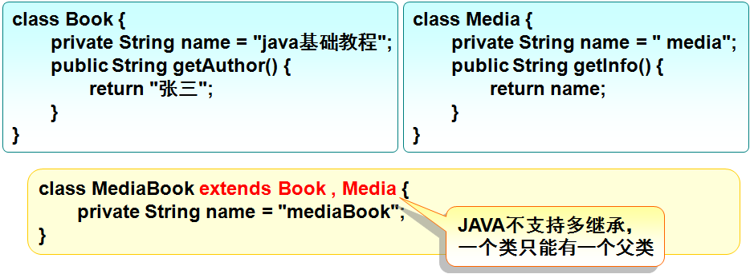
- JAVA不支持多继承，而使用接口可以解决Java多继承的问题

生活中的接口
- 生活中接口随处可见，如电脑的各种设备，都是通过各种接口连接在一起的
- 例如：电脑中的USB接口的规范就类似于Java接口
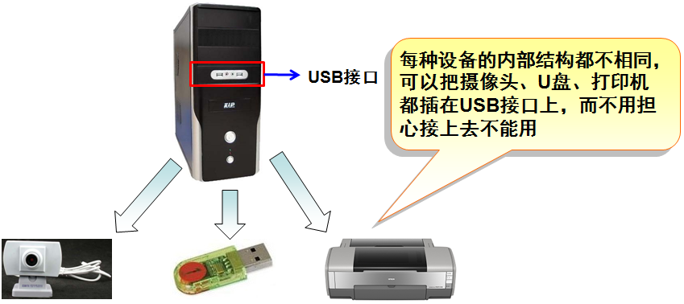

什么是接口
- 接口就是某个事物对外提供的一些功能的申明
- 可以利用接口实现多态
- 解决Java单一继承的问题，变相实现多继承
- 使用interface关键字定义接口
- 一般使用接口声明方法或常量，接口中的方法只能是声明，不能是具体的实现

如何使用接口
- 一个接口是一些方法特征的集合，但没有方法的实现
      - 例如：
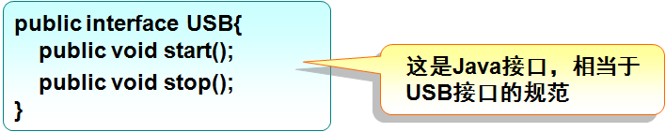
- 接口中定义的方法在不同的地方被实现，可以具有完全不同的行为
      - 例如：电脑中的USB接口规范
public interface USB {
public void start();
public void stop();
}
      - 摄像头要接在USB接口中，所以要实现USB接口的规范
class Camera implements USB {
public void start() {
System.out.println("开始摄像...");
}
public void stop() {
System.out.println("停止摄像！");
}
}
      - 打印机也要接在USB接口中，所以也要实现USB接口的规范
class Printer implements USB {
public void start() {
System.out.println("开始打印...");
}
public void stop() {
System.out.println("停止打印！");
}
}
      - 摄像头、打印机都遵守了USB接口的规范，但行为完全不同
- 使用时：
      - 可以使用接口标识类型
      - 运行时，根据实际创建的对象类型调用相应的方法实现
      - 代码示例：
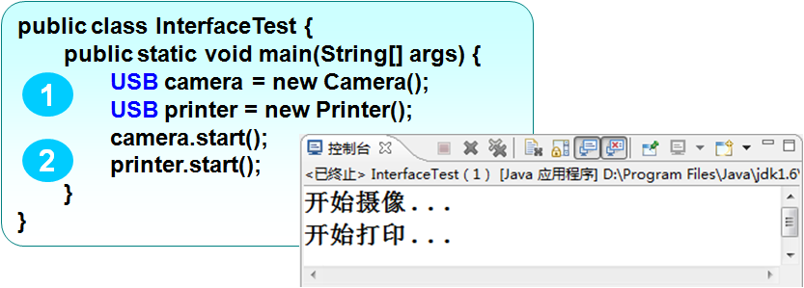
- 接口允许多继承：一个接口实现其他接口时，使用extends关键字
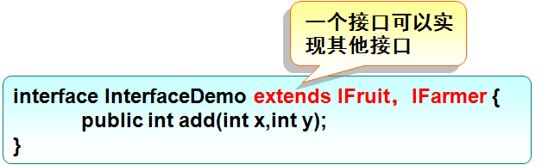
- 特点：
      - 接口没有构造方法
      - 接口中的属性是用public、static、final修饰的
      - 接口中的方法是用public、abstract修饰的
- 何时使用：
      - 当两个类只有很少一部分相同时，可以使用接口，而不是继承
      - 如果一个类的方法的参数需要引用的对象没有共同的父类，这时可以让这些对象去实现同一个接口
- 通过Java接口，我们同样可以享受到多态性的好处，大大提高了程序的可扩展性及可维护性

小结
- Java接口不能被实例化
- Java接口声明的成员自动设置为public，因此Java接口中不能声明私有的成员
- Java接口中不能出现方法体实现
- 实现某个Java接口，就必须实现其中定义的所有方法
- 编码：农民出售农产品：猪和苹果
      - 分析： 因为“猪”和“苹果”没有共同的父类，所以这里要使用接口来解决
代码示例：
//农产品接口
interface IProduce {
public String name = " produce ";
public String getName();
}
// 实现农产品接口的类
class Pig implements IProduce {
public String getName() {
return " pig ";
}
}
// 实现农产品接口的类
class Apple implements IProduce {
public String getName() {
return " apple ";
}
}
// 农夫类——可以出售农产品
class Farmer {
public void sale(IProduce produce) {
System.out.println("出售：" + produce.getName());
}
}
// 测试类
public class FarmerTest {
public static void main(String args[]) {
Farmer farmer = new Farmer();
// 具体出售什么，由农民的具体产品决定
farmer.sale(new Apple());
farmer.sale(new Pig());
}
}

抽象类与接口区别
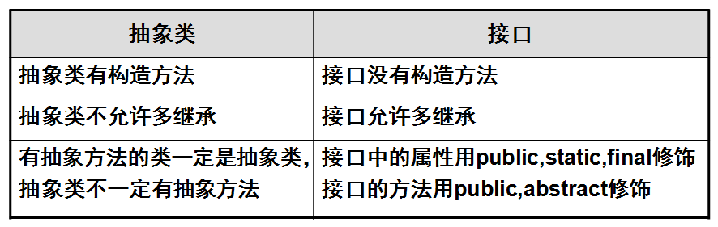

知识点2：内部类（Inter Class）[10分钟]

什么是内部类
- 内部类是JAVA语言中的一种特殊的语法
- 在一个类的内部再声明一个类，声明在类内部的类就是内部类
      - 内部类可以声明在类的内部
      - 内部类可以声明在类的方法内部
      - 内部类可以声明在类的构造方法内部
- 内部类声明的语法格式和一般类的声明一样

如何使用内部类
- 在一个类中编写内部类，实现对外部类的变量进行累加
代码示例：
/*
* 内部类基类使用示例代码
*/
class OutClass {
// 外部类声明的变量
int i = 0;
/*
* 内部类
*/
private class InnerClass {
// 内部类可以直接访问外部类变量
public void test() {
i++; // 累加外部类的变量
}
}
// 外部类的方法
public void test() {
// 声明内部类对象
InnerClass inner = new InnerClass();
// 调用内部类方法
inner.test();
}
}
/*
* 测试类
*/
public class OutClassTest {
public static void main(String[] args) {
// 创建外部类对象
OutClass out = new OutClass();
// 调用外部类的方法，内部类是不能直接调用的
// 此方法调用了内部类方法
out.test();
System.out.println(out.i);
}
}

作用和缺点
- 作用：
  - 隐藏内部类的实现
将只有被外部类使用的功能隐藏在内部类的内部，使其他类难以访问这个类的内部类
  - 在内部类可以访问外部类的所有属性和方法，避免参数传递
外部类中，即使使用了private修饰符，也可以被内部类访问，减少外部类需要向其它类开放的属性和方法的数量
- 缺点：
      - 增加了语法的复杂度
      - 使整个项目的结构变得复杂
- 在实际开发过程中，不建议编写内部类，对于内部类实现的功能可以使用类和类之间的调用进行实现；而且在实现开发过程中，一个JAVA源文件内部只声明一个类，以方便类源代码的查找

知识点3：枚举（ Enum）[10分钟]

什么是枚举
- 枚举是一种数据类型

特征
- 没有public修饰的构造函数
- 枚举值都是public、static、final的
- 枚举默认实现了java.lang.Comparable接口
- Enum重写了toString()方法：返回枚举常量的名称
- Enum提供了一个valueOf()方法：返回带指定名称的指定枚举类型的枚举常量
- Enum提供了一个values()方法：所有枚举值的集合
- Enum提供了一个ordinal()方法：返回枚举常量在枚举声明中的位置，其中初始常量序数为零

枚举的使用
- 声明枚举用于保存颜色的值，可以直接用枚举名来访问枚举的值
代码示例
/*
* 声明一个枚举
*/
public enum Color {
// 枚举值必须定义在最前面
Red, Green, Blue;
// 定义一个变量表示枚举值的数目
public static int number = Color.values().length;
/*
* 随机返回一个枚举值
*/
public static Color getRandomColor() {
// 通过取出当前系统时间（毫秒数），来获取一个随机值
long random = System.currentTimeMillis() % number;
switch ((int) random) {
case 0: return Color.Red;
case 1: return Color.Green;
case 2: return Color.Blue;
default: return Color.Red;
}
}
}
public class TestEnum {
public static void main(String[] args) {
System.out.println("枚举中的颜色值有：");
for (Color c : Color.values()) {
System.out.println(c);
}
}
}

知识点4：static关键字[15分钟]

static修饰符
- static修饰符可以修饰成员变量，成员常量，成员方法
- static修饰的内容隶属于类，不是直接隶属于对象的
- static还可以修饰代码块

静态变量
- 静态变量是指被static修饰的变量
- 静态变量属于某个类，被所有实例共享
- 可以通过类名访问或者通过实例名访问
- 语法：
static 数据类型 变量名

静态变量的使用
- 声明静态变量用于保存访问的次数
代码示例：
public class Test {
public static void main(String[] args) {
for (int i = 0; i < 3; i++) {
Monkey m = new Monkey();
m.count = m.count + 1;
}
// 通过类名访问静态变量
System.out.println(Monkey.count);
}
}
class Monkey {
// 声明静态变量
static int count = 0;
}
- 静态变量与非静态变量的区别
代码示例：
class StaticVar {
// 实例变量
int a = 1;
// 静态变量
static int b = 1;
}
public class Test {
public static void main(String[] args) {
StaticVar s1 = new StaticVar();
s1.a++;
s1.b++;
System.out.println("实例s1访问实例变量a=" + s1.a);
System.out.println("实例s1访问静态变量b=" + s1.b);
StaticVar s2 = new StaticVar();
s2.a++;
s2.b++;
System.out.println("实例s2访问实例变量a=" + s2.a);
System.out.println("实例s2访问静态变量b=" + s2.b);
}
}

静态方法
- 静态方法：被static修饰的方法称为静态方法或类方法
- 静态方法可以直接通过类名访问
代码示例：
class Monkey {
// 静态方法
static void play() {
System.out.println("玩皮球！");
}
}
public class Test {
public static void main(String[] args) {
// 示例化10个对象
for (int i = 1; i <= 10; i++) {
Monkey houge = new Monkey();
// 通过类名调用静态方法
Monkey.play();
}
}
}
- 可能出现的错误：
class Monkey {
int age = 10; // 实例变量age
static int peach = 10;
static void play() {
// 访问实例变量——不能对非静态字段 age 进行静态引用
System.out.println("实例变量age=" + age);
// 访问静态变量
System.out.println("实例变量peach=" + peach);
}
}
- 静态方法只能访问静态变量，不能访问实例变量

静态代码块
- 静态代码块不存在于任何方法体中。
- 静态代码块只会被执行一次，它在Java虚拟机加载类时执行
代码示例：
public class StaticBlock {
static {
System.out.println("我是静态代码块");
}
//构造方法
StaticBlock() {
}
// 测试
public static void main(String[] args) {
StaticBlock b = new StaticBlock();
}
}

static关键字特点
- 类中不同部分在初始化时的执行顺序是不同的
代码示例：
class Order {
int a = 1;
// 静态变量
static int b = 1;
// 普通代码块
{
System.out.println("实例变量a=" + a);
System.out.println("代码块执行！");
}
// 静态代码块
static {
System.out.println("静态变量b=" + b);
System.out.println("静态代码块执行！");
}
// 构造方法
Order() {
System.out.println("构造方法执行");
}
}
// 测试类
public class OrderTest {
public static void main(String[] args) {
// 创建对象
Order order = new Order();
}
}
- 执行结果示意图：
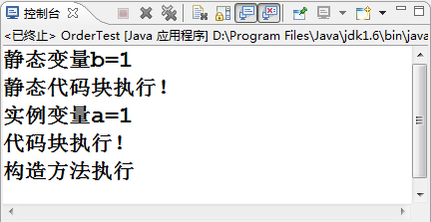
- 初始化时代码的执行顺序：
静态变量初始化→静态代码块→初始化静态方法→初始化实例变量→代码块→构造方法

OO思想总结
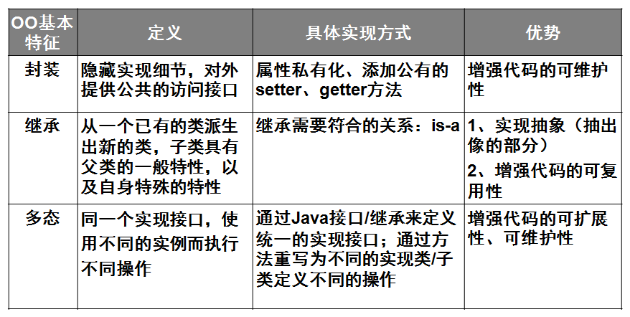

总结[10分钟]

总结
- 接口允许多继承，接口中的属性的修饰符默认是public、static、final，方法修饰符默认是public、abstract
- 什么是内部类？
- 如何声明一个枚举？
- static修饰符可以修饰成员变量，成员常量，成员方法
- static修饰的内容隶属于类，不是直接隶属于对象的
- static还可以修饰代码块

作业
1、完成上机PPT上的作业部分

